中山大学工会疗休养
操作指引

扫码进入
《中山大学工会疗休养》



小程序咨询电话：
李经理： 13751882154
陈经理： 18279898250
旅行社咨询电话：
广之旅：李经理 13751882154
中 旅：何经理 13710214563
青 旅：李经理 13602763987
百 合：庄经理 13600360945

第一步：填写个人资料（注：需姓名、部门、身份认证码均与学校提供名单一致才能通过验证）

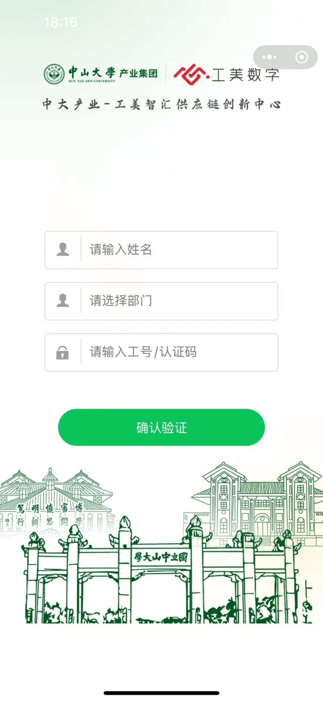
填写工号
填写部门

部门可手动输入，亦可输入关键词进行搜索。
第二步：先确认自己所剩疗休养天数，选择对应且喜欢的行程

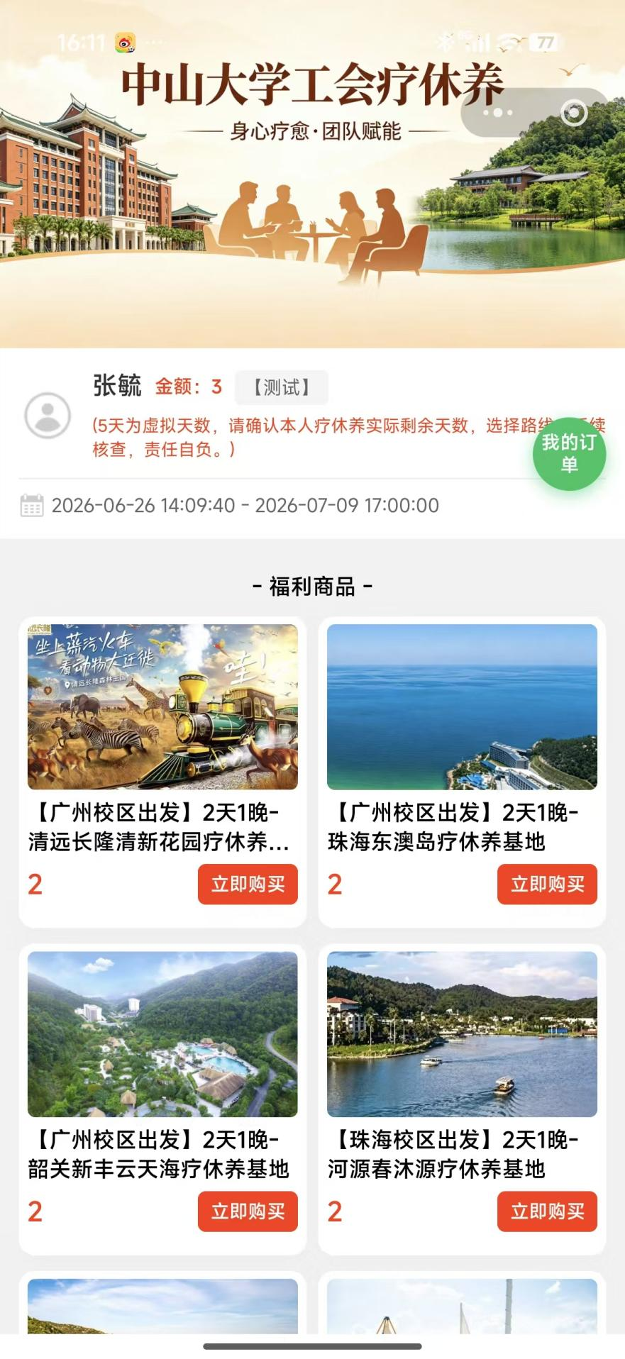
选定后，点击“立即购买”
此处金额为虚拟金额，以实际所剩天数为准。

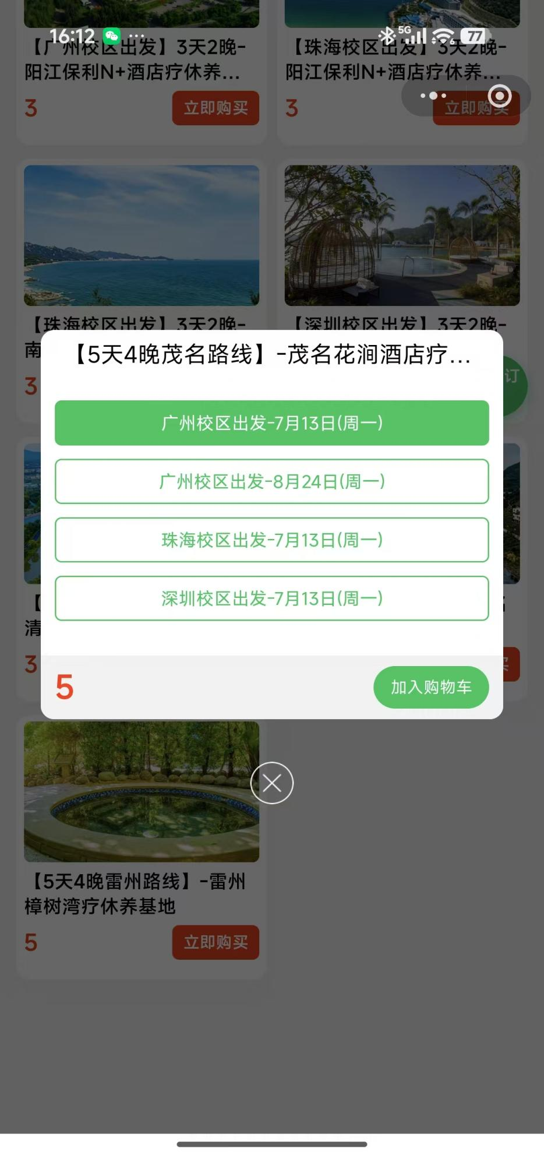
选定出行时间
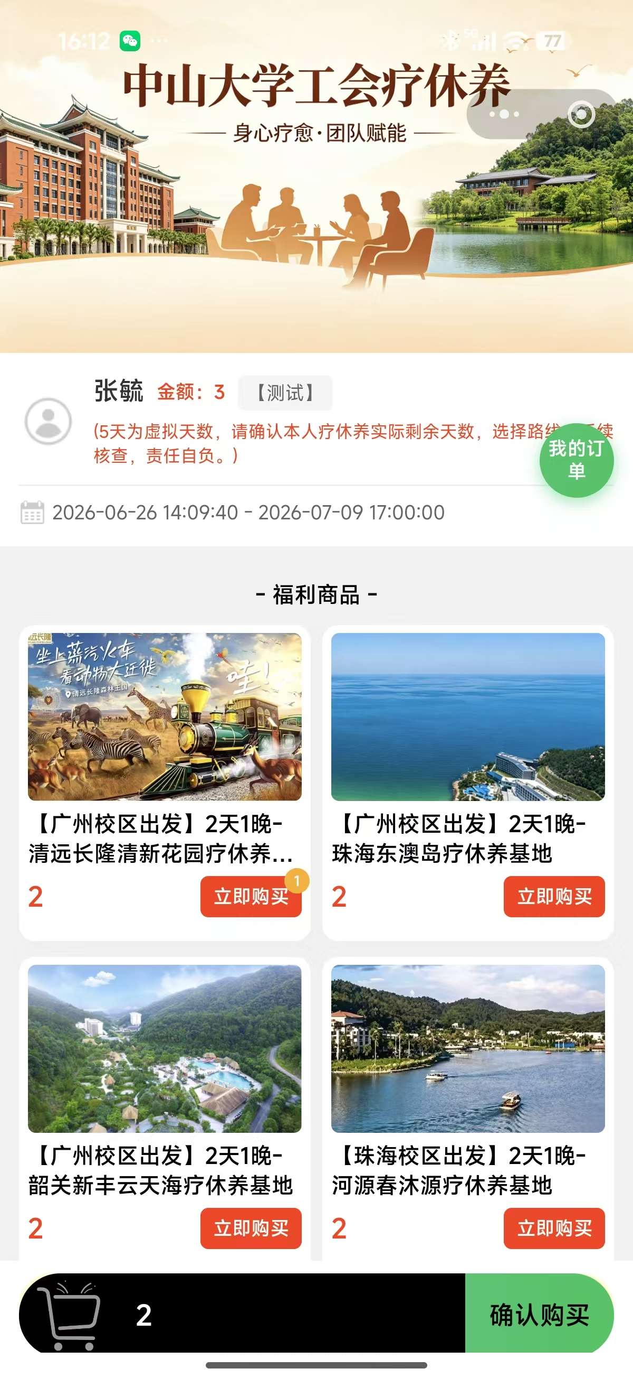
选定后，点击“确认购买”

第三步：填写出行人的姓名及电话

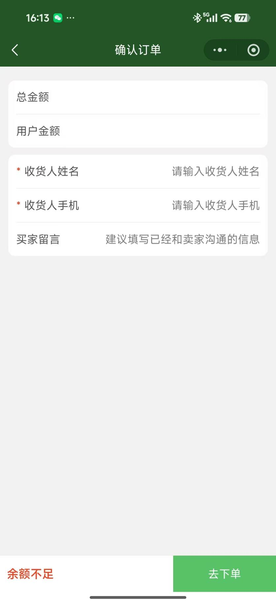
填写完以上信息后，点击即完成
温馨提示：订单如需携带家属，请务必留言备注！
需携带家属、几大几小。
第四步：已完成路线选择

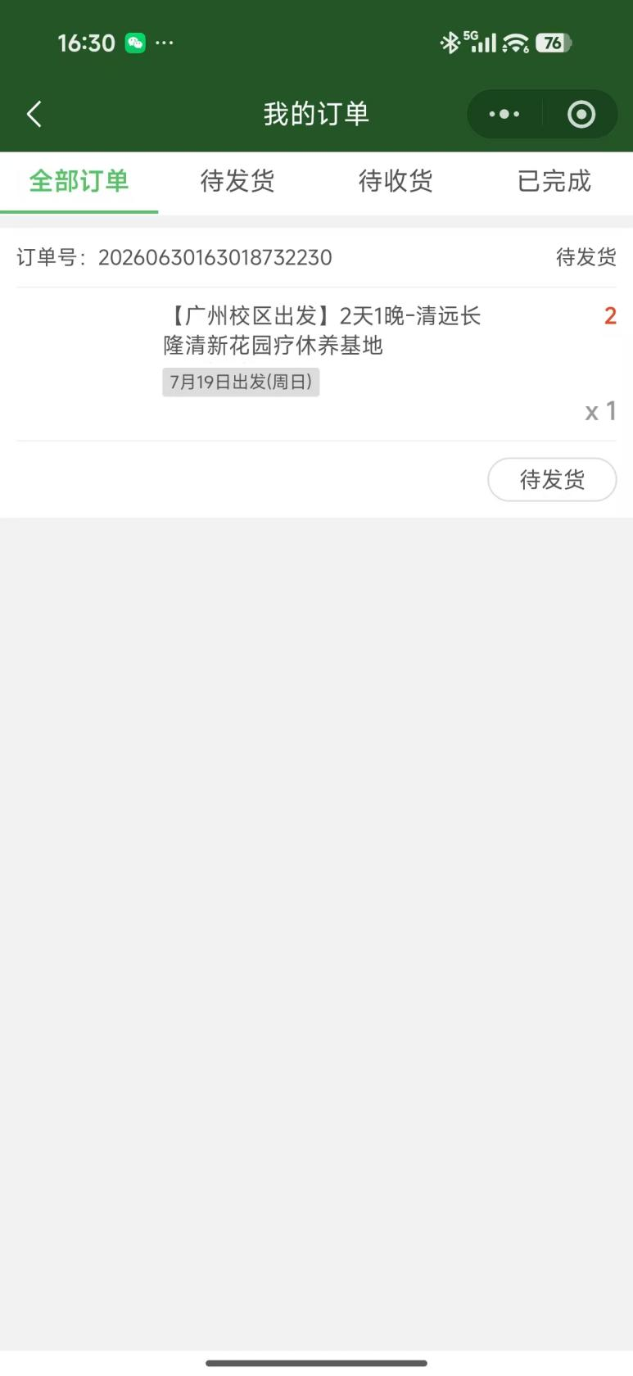
第五步：可在活动首页查看订单情况（注：长时间没有登入小程序，再次进入时，可能出现需重新扫码的情况）

重要提醒：如需家属一同前往，请一定留言备注！

